Obec Urbanice

Usnesení č. 1/1/2021
Zastupitelstvo obce Urbanice na svém 1. zasedání dne 15.1.2021 schvaluje ověřovateli zápisu pana Marii Rokytovou a paní Ing. Vladimíru Lichnovskou a zapisovatele paní Bc. Jiřinu Koženou.

Schváleno hlasováním: Pro 4 ,Proti 0, zdržel 0

Usnesení č. 2/1/2021

Zastupitelstvo obce Urbanice na svém 1. zasedání dne
15.1.2021 schvaluje program 1 zasedání obce Urbanice.

Schváleno hlasováním: Pro 4, Proti 0, zdržel 0
Usnesení č. 3/1/2021

Zastupitelstvo obce Urbanice na svém 1. zasedání dne 15.1.2021 projednalo a schvaluje prodej části pozemku p.č. 37/36 o výměře 4 m2 za cenu 70,-Kč/m2 pro žadatele paní Zdenu Lebduškovou, Hradištní 1189, 537 05 Chrudim. Celková cena pozemku je 280,- Kč.

ním: Pro 4, Proti 0, zdržel 0
Usnesení č. 4/1/2021

Zastupitelstvo obce Urbanice na svém 1. zasedání dne 15.1.2021 projednalo a schvaluje: návrh na pořízení změny č. 3 územního plánu Urbanice, a to zkráceným postupem. O změnu zažádala firma MSYM s.r.o., Urbanice čp.39, 535 01 Přelouč z důvodu plánovaného rozšíření areálu firmy.

- Zastupitelstvo obce Urbanice v souladu s § 6 odst. 5 písm. a) zákona č. 183/2006 Sb., o územním plánování a stavebního řádu (stavební zákon), ve znění platných předpisů (dále jen „stavební zákon“) pořízení Změny č. 3 územního plánu Urbanice, a to zkráceným postupem pořizováním změny územního plánu podle § 55a - § 55b stavebního zákona. Změna č. 3 prověří změnu funkčního využití pozemků parc. č. 81/3, 365/1, 78/5, 509/5, a části pozemků parc. č.78/4, vše v kat. území Urbanice, jak je zakresleno a popsáno v příloze.
- V souladu s ustanovením § 6 odst. 5 písm. f) stavebního zákona za použití § 84 odst. 2 písm. y) zákona č. 128/2000 Sb. o obcích, ve znění platných předpisů schvaluje starostu obce Jana Vyčítala určeným zastupitelstvem pro spolupráci s pořizovatelem při pořizování změny č. 3 územního plánu a poveřenou osobu Ing. arch.Pavlu Foglarovou, Piletická 24, 500 03 Hradec Králové, tel.773 585 747, za firmu MSYM s.r.o., Urbanice 39, p. Přelouč
- Zastupitelstvo obce v souladu s § 6 odst. 5 písm. f) stavebního zákona schvaluje žádost o pořízení Změny č. 3 územního plánu Městským úřadem Přelouč, odbor stavební.
- Zastupitelstvo navrhuje starostovi oslovit projektanta územního plánu k předložení nabídkové ceny.
- Náklady spojené se změnou č. 3 územního plánu Urbanice, a to zkráceným způsobem hradí firma MSYM s.r.o., Urbanice 39, 535 01 Přelouč

Schváleno hlasováním: Pro 4, Proti 0, Zdržel 0

Usnesení č. 5/1/2021

Změna č. 2 územního plánu Urbanice
Usnesení: č. 5/1/2021
Zastupitelstvo obce Urbanice na svém 1. zasedání dne 15.1.2021 projednalo a schvaluje:

Změna č. 2 územního plánu Urbanice
Usnesení: č. 5/1/2021
- Zastupitelstvo obce Urbanice v souladu s § 6 odst. 5 písm. a) zákona č. 183/2006 Sb., o územním plánování a stavebního řádu (stavební zákon), ve znění platných předpisů (dále jen „stavební zákon“) pořízení Změny č. 2 územního plánu Urbanice, a to zkráceným postupem pořizováním změny územního plánu podle § 55a - § 55b stavebního zákona. Změna č. 2 prověří změnu funkčního využití pozemků parc. č. 504, 511, 506/1, 506/2 a 507 a části pozemků parc. č. 37/4, 37/24 a 516 vše v kat. území Urbanice, jak je zakresleno a popsáno v příloze.
- V souladu s ustanovením § 6 odst. 5 písm. f) stavebního zákona za použití § 84 odst. 2 písm. y) zákona č. 128/2000 Sb. o obcích, ve znění platných předpisů schvaluje starostu obce Jana Vyčítala určeným zastupitelstvem pro spolupráci s pořizovatelem při pořizování změny č. 2 územního plánu.
- Zastupitelstvo obce v souladu s § 6 odst. 5 písm. f) stavebního zákona schvaluje žádost o pořízení Změny č. 2 územního plánu Městským úřadem Přelouč, odbor stavební.
- Zastupitelstvo navrhuje starostovi oslovit projektanta územního plánu k předložení nabídkové ceny.

Schváleno hlasováním: Pro 4, Proti 0, Zdržel 0

- Příloha: grafická část, výřez z hlavního výkresu územního plánu se zakreslením návrhu změn k prověření

Návrh změny č. 2 ÚP URBANICE

GRAFICKÁ ČÁST NÁVRHU

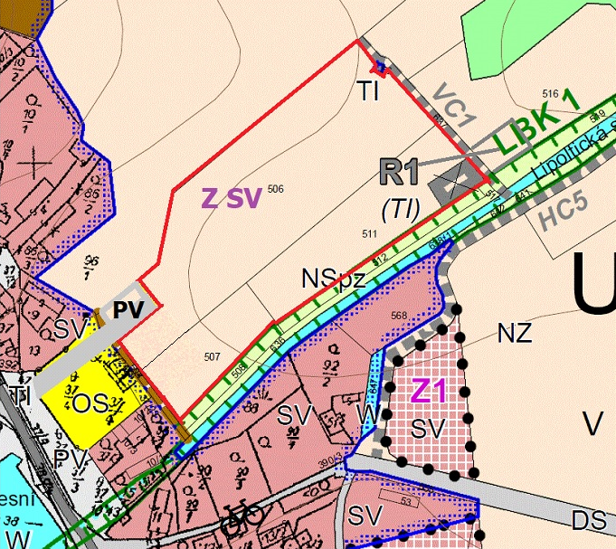

TEXT:
1- PV/ změna části stávající plochy OS občanské vybavení a části NZ plochy zemědělské na veřejné prostranství PV
2- Z SV/ změna části plochy NZ na SV plochy smíšené obytné – venkovské
3- R1/ změna části plochy NZ na plochu územní rezervy R1 (posunutí plochy lokalita pro rozvoj technické infrastruktury)

Z ÚZEMNÍHO PLÁNU PLYNE
A/ na pozemcích par. č. 508 a 512 je určeno jejich využití NSpz jedná o prvky lokálního ÚSES: LBK 1 - „Lipoltická svodnice“. Uvedený biokoridor je nutno při změně územního plánu respektovat a nelze ho měnit na plochu pro bydlení SV

Závěry:
1/ lokální biokoridor LBK 1 na pozemcích parc. č. 508 a 512 v kat. území Urbanice je nutno zachovat
2/ Záchytný příkop na pozemku parc. č. 504 (trvalý travní porost) v kat. území Urbanice

Usnesení č. 6/1/2021
Zastupitelstvo obce Urbanice na svém 1. zasedání dne 15.-1.2021 projednalo a schvaluje projektanta na provedení změny č. 2 a změny č. 3 územního plánu Urbanice Ing.arch Pavla Tománka, Jiráskova 1275, 530 02 Pardubice.

Schváleno hlasováním: Pro 4, Proti 0, zdržel
Usnesení č. 7/1/2021
Zastupitelstvo obce Urbanice na svém 1 zasedání dne 15.1.2021 projednalo a schválilo uzavřít dohody o provedení práce na rok 2021 se zastupiteli panem Milanem Nalezinkem, paní Bc. Jiřinou Koženou, paní Ing.Vladimírou Lichnovskou a paní Marii Rokytovou za dodržení podmínek, nepřekročit povolených 300 hod/ kalendářní rok. Jedná se o zajištění údržbových prací pro chod obce.

Schváleno hlasováním: Pro 4, Proti 0, zdržel

Vyvěšeno od 16.1. 2021 do 31.1. 2021 na web.stránkách obce a ve vývěskové tabuly obce.

__________________ ________________________
Jan Vyčítal Marie Rokytová
starosta obce místostarosta obce

